08.05.2018 UA1CEG/p в полях- лесах.
(TRX супергетродин- 2ватта, delta)
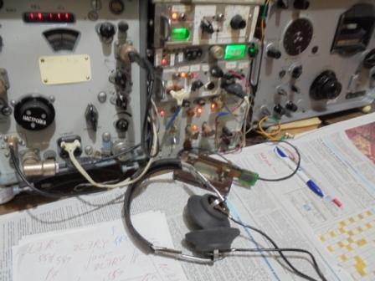
Сегодня выходной, завтра на работу. Погода, по нашим критериям столь шикарная, что все, у кого возможность есть устремляются на природу. Я тоже устремляюсь! Но, я ещё имею звание коротковолновик, есть возможность поработать в эфире QRP/p.
Послушал 14060, естественно, никого.
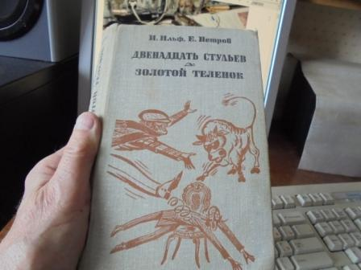
Но, как бы сказал товарищ Бендер: «QRO нам поможет!»

-----------------------------------------------------------------------------------------------------------
Но, всё- таки обращаюсь в QRP форум рандеву:

>The Gentlemans!
>Plan to work RV in wood QRP/p, home made 2 watts, fixed frequency 14060, >KP50FI, DELTA.
>Shall pleased be met in airwaves with participant.

>73! UA1CEG. Александров Юрий, деревня Гарболово, Всеволожский р-н, >Ленинградская область.
>Сайт: http://ua1ceg.ru

Позже выяснилось, что правильно сделал!
---------------------------------------------------------------------------------------------------------
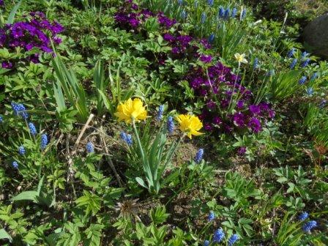

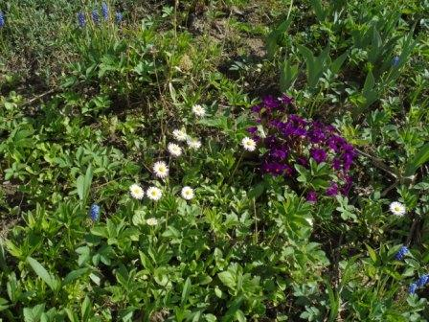

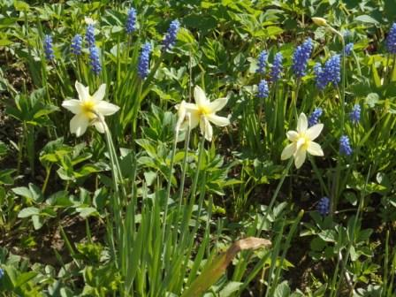

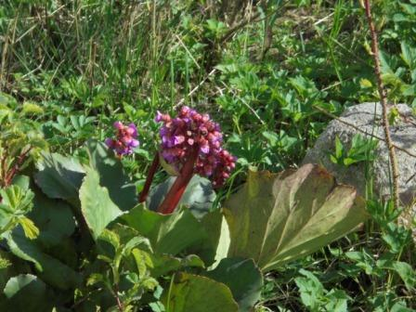
Это клумба (или как там назвать?) у подъезда.

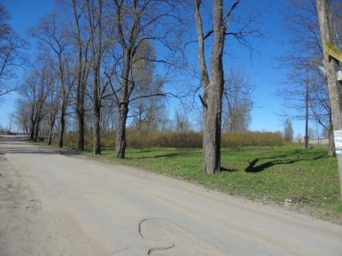

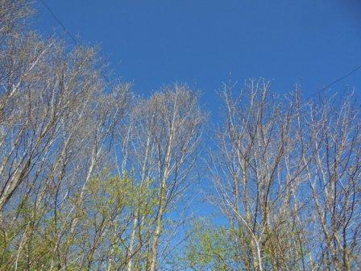

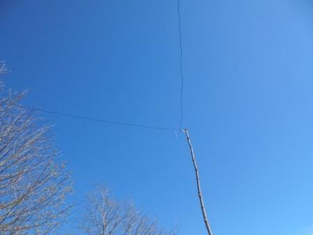

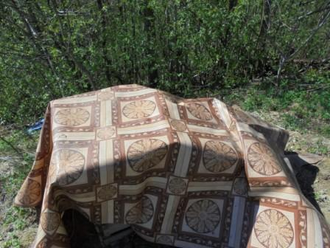
Погода летняя и, вполне естественно, «расчехляю» летнюю радио- позицию.
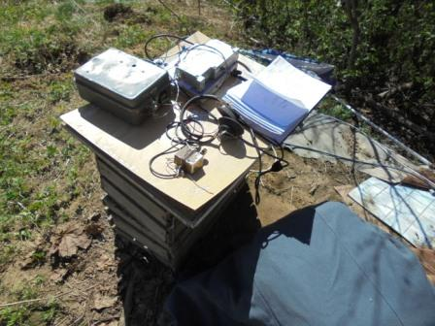
Нравится мне это! Никакой возможности «подкинуть, подбросить десяток- другой, а то и сотню другую ватт», исключён приём через WEB- сервис, передавать и принимать только самому!
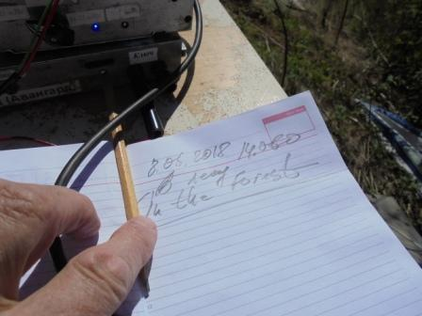

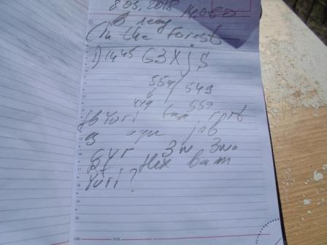
Вот, ура, QRP станция! Очередная связь с Peter (ом). Классный оператор!
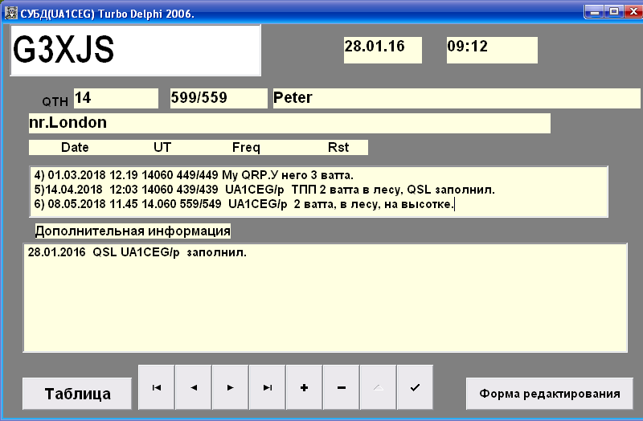
>My rotator is now U/S and the Hexbeam is stuck pointing to the East, but >that's not a bad direction for most Eu QRP stations.

>There was quite a lot of activity today, although I did not work everybody I >heard. For example, I would have called an OE5 QRP station but he was >calling CQ on top of Yuri UA1CEG/P.

>Anyway, my log entries are:

>Time Freq Station Sent Rec'd Name Details

>1142z 14060 UA1CEG/P Pk559 Pk559 Yuri H/made 2W, Delta
>1204z 14061 UR0ET 549 ? I lost him in the noise
>1210z 14062 US5ERQ 549 549 Sergey 5W, Inv V
>1216z 14059 UA3DFV 569 559 Vadim H/made 20W, Delta
>1232z 14059 UR3VZ 549 559 Nick 5W, Delta Loop

I was running my home made tcvr using the direct sampling Red Pitaya board with 3W output into the Hexbeam.

It is possible to make QSOs while the propagation is this poor but we all need to get on the bands and make a QRP noise! :-)

72 de QRPeter G3XJS
Отлично поговорили! Я, на радостях, выдал, что у нас +18 и солнце. Реально было +15, но на солнце прекрасно!
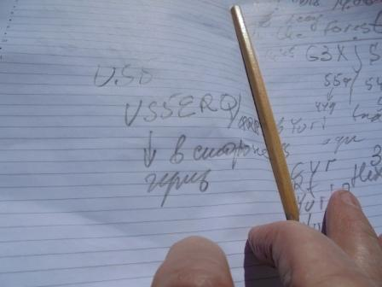
Слышу в стороне вызов Сергея. Но, частота у моего самодельного TRX фиксированная, не дозвался…
G3XJS QSO с US3ERQ провёл:
>1210z 14062 US5ERQ 549 549 Sergey 5W, Inv V
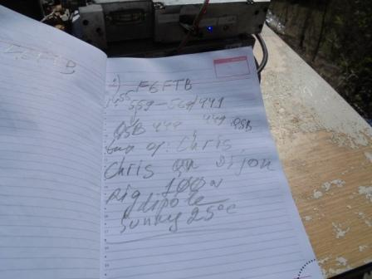
«QRO нам поможет!»
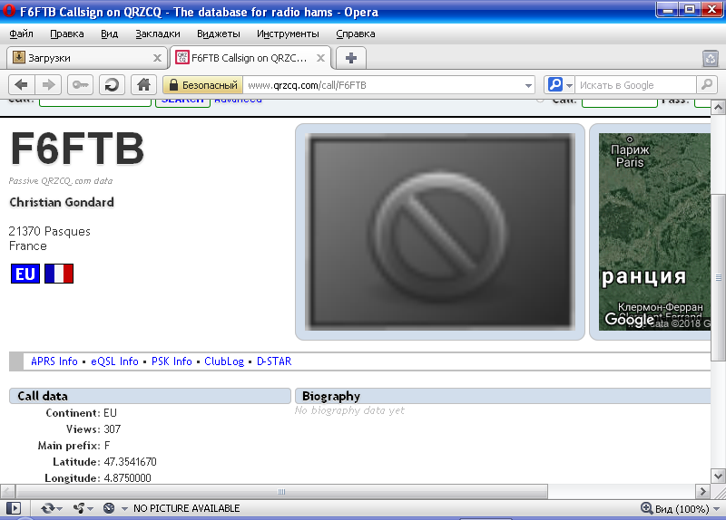

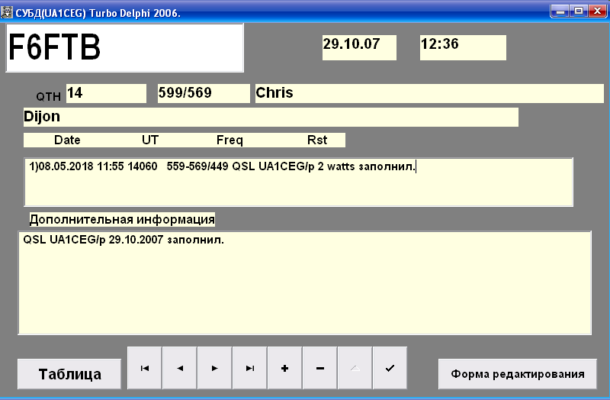
Крис старый знакомый, отлично поговорили, QSL я выписал.
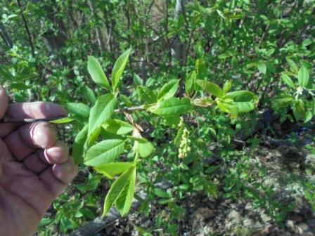
Нахожусь в метре от черёмухи. Пока не цветёт, но скоро зацветёт!
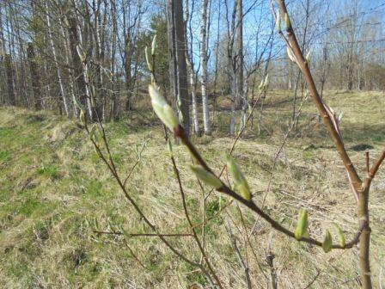

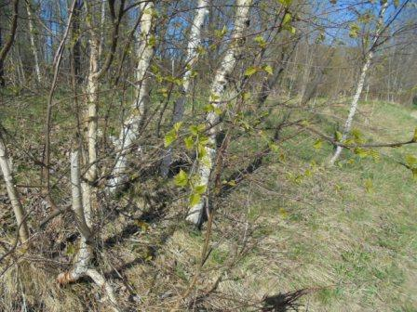

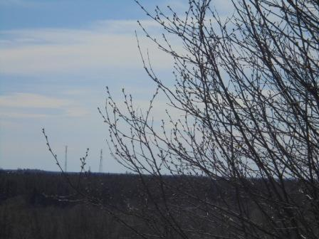
Лёгкая облачность, великолепная погода!
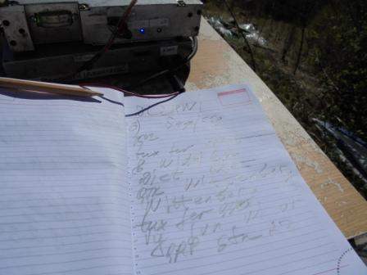

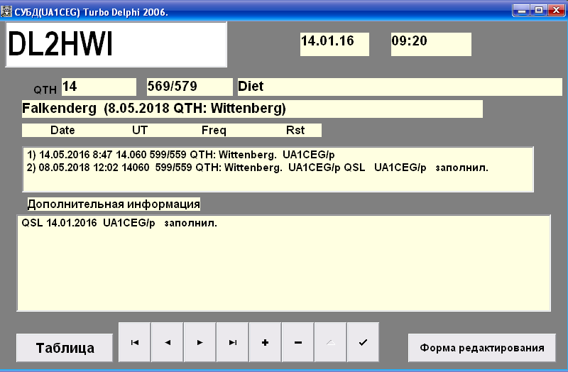

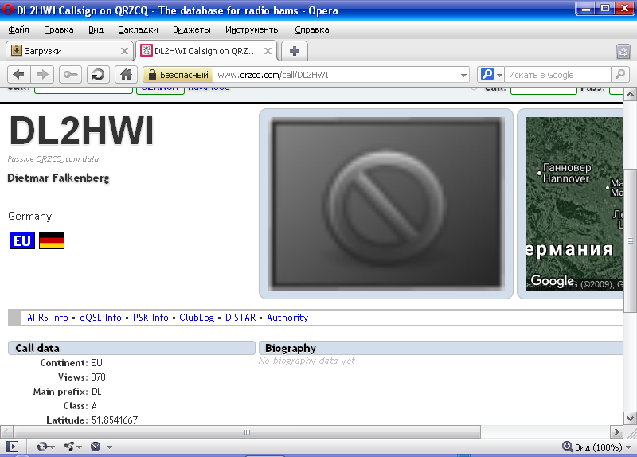
Ещё знакомый! Ну, с немецкими коллегами общаться одно удовольствие. Я, когда-то немецкий учил, покойная мать преподавала, меня ненавязчиво обучала, и «5» по немецкому я получал потом без напряжения. Подзабылось, конечно, но на примитивном уровне я немецкий понимаю… На таком же примитивном уровне немецкие коллеги понимают русский, вполне общаемся!
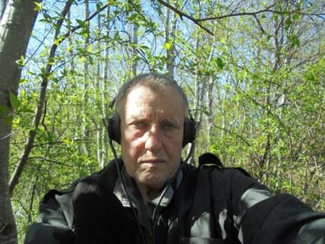

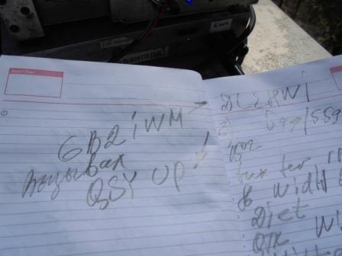
QRO станции всегда освобождают QRP частоту!
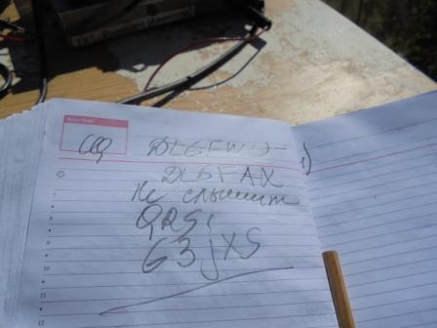
Далее я вызывал DL6FAX – не получилось! Он не смог принять мой позывной, как я понял «/p» его полностью запутало.
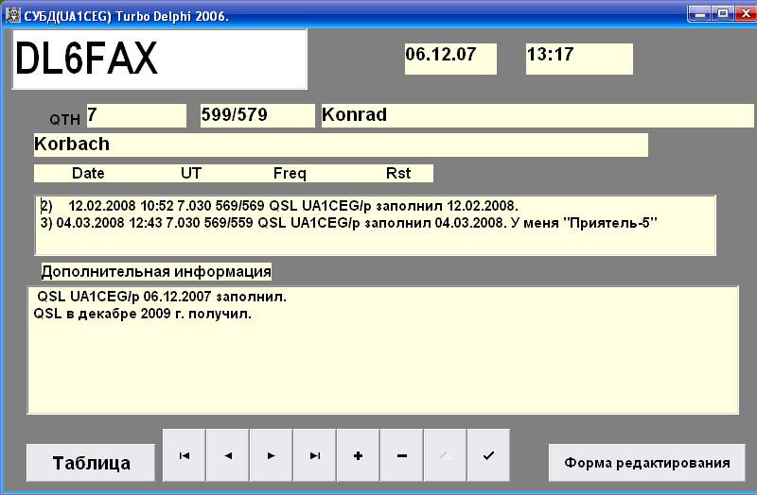
Не знаю точно, мне показалось, что работает абсолютно неопытный оператор, Konrad, меня бы принял… Судя по сообщению Peter(а) , QSO с DL6FAX он не провёл...
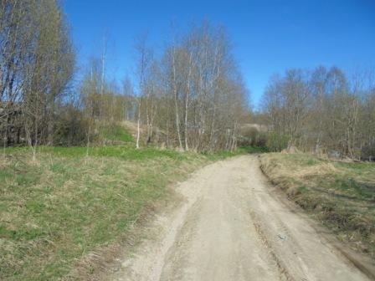
На этом я завершил микро- экспедицию.
Великолепные операторы приняли честный QRP/p сигнал и провели QSO:

- G3XJS;
- F6FTB;
- DL2HWI.
Всем громадная благодарность!
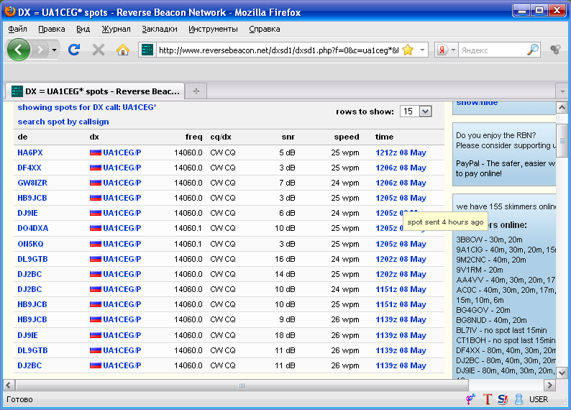
Скиммеры принимали с переменным успехом.

Отлично прошла радио- прогулка!

До встречи в эфире!

Сайт: www.ua1ceg.ru
«Зеркало»: http://ua1ceg.6te.net (1:1 копия, Mozilla Firefox здесь претензий не предъявляет)

